Standart Enfeksiyon Kontrol Önlemleri (SEKÖ)

Standart Enfeksiyon Kontrol Önlemleri (SEKÖ), tüm bulaşıcıların bilinen ve bilinmeyen kaynaklardan bulaşma riskini azaltmak için gerekli olan temel seviyedeki enfeksiyon önleme ve kontrol önlemleridir. SEKÖ, bir kurumdaki hizmet alanlarının tümünde, her zaman organizasyon planına uygun olarak, personelin tamamı tarafından dikkatle uygulanmalıdır. Bu önlemler genel olarak aşağıdakileri içerir:

- El hijyeninin sağlanması,
- Okulda herkesin sağlığı için hijyen ve sanitasyon kaynaklı salgın hastalık için alınmış genel tedbirlere uygun hareket edilmesi,
- Fiziki ve sosyal mesafenin korunması,
- Uygun kişisel koruyucu donanımın kullanılması (maske takmak, siperlik kullanmak vb)
- Uygun temizlik ve dezenfeksiyon işlemlerinin sağlanması,
- Solunum hijyeni ve öksürük/hapşırık adabına uyulması.

UYGULAMAYA YÖNELİK ÖNLEMLER

1. El Hijyeni
El Hijyeni, SEKÖ’nün en önemli ve kritik unsurudur. Enfeksiyon hastalıklarından korunmanın en etkili yöntemidir. El hijyeninin sağlanabilmesi bulaş riskini azaltır. El yıkamanın ve el hijyenini sağlamanın önemi Dünya Sağlık Örgütü (DSÖ) tarafından da belirtilmiştir. Okuldaki tüm personelin, öğrencinin ve velinin okula giriş ve çıkışlarında el hijyenlerinin mutlaka sağlanması önemlidir. El yıkama imkanının sağlanamadığı durumlarda eller %70 alkol bazlı antiseptik madde ile ovulmalı ve temizlenmelidir.

Okulumuzda da tüm okul personeline, öğrencilere ve velilere el hijyeninin önemine ilişkin bilgilendirici çalışmalar yapılmalıdır, yapılacaktır. El hijyeni kapsamında uygulanacak kurallar aşağıda belirtilmiştir.

El hijyeni sağlanmadan önce;

- Kolların sıvanması (mümkünse dirseklere kadar),
- Bilezik, yüzük vb. takıların çıkarılması,
- Tırnakların temiz ve kısa olması; takma tırnakların veya tırnak ürünlerinin çıkarıldığından emin olunması,
- Cilt bütünlüğü bozulmuş, yara, kesik vb. yerlerin su geçirmez bir tampon ile kapatılması hususlarında bilgilendirme yapılmalıdır.

El hijyenini okulumuzda daha etkili ve kolay sağlayabilmek için;

- Ulaşılabilir ve kolay görünür yerlere dezenfektan aletleri koyulacaktır.
- Tuvaletlerin temizliğini sürdürmek ve kontrol etmek. Çünkü öncelikli hijyen su ve sabundur.
- Ders başlangıçlarında öğretmenlerin öğrencilere el hijyenlerini sağlamaları hatırlatılacaktır
- Ders bitişlerinde öğretmenlerin öğrencilere el hijyenlerini sağlamaları hatırlatılacaktır.

El Yıkama ve Ovalama Tekniği

El hijyeni, ellerin kirliliği veya gözle görülür şekilde bulaşı olduğu durumlarda sabun ve su ile el yıkanması ve rutin el hijyeni için alkol bazlı el antiseptiği ile temizlenmesi işlemlerini kapsar.

- El yıkama, virüsü etkisiz hale getirmek için iyice ve yeterli bir süre en az 20-30 saniye yapılmalıdır.
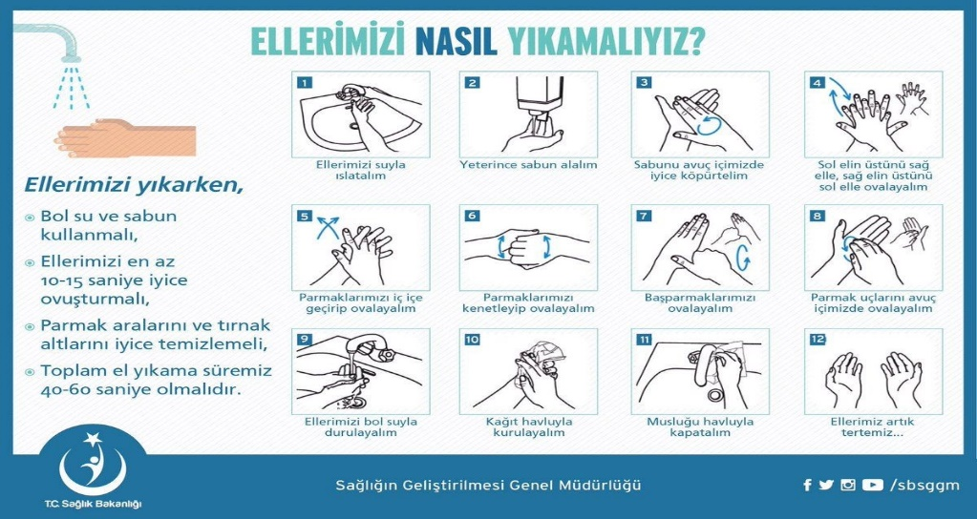

- Suyun bulunmadığı veya suya ulaşılmasının zaman alacağı durumlar gibi el hijyenini sağlamaya yönelik imkânlar olmadığında, kişilerin alkol bazlı antiseptik ile ovalama işlemi yapmaları sağlanmalıdır. Ancak özellikle ilk fırsatta ellerin yıkaması önerilmelidir.

2. Okulda Herkesin Sağlığı Için Hijyen Ve Sanitasyon Kaynaklı Salgın Hastalık İçin Alınmış Genel Tedbirlere Uygun Hareket Edilmesi

a)​ Okuldaki tüm personel ve öğrenciler ile ziyaret için gelip gidenler burada yazan tüm kurallara uymakla yükümlü ve sorumludur.

b)​ COVID-19 ‘dan koruyan ve sağlık bakanlığımızca belirtilen 14 kural uygulanmalı ve herkes tarafından uyulmalıdır. Tüm personelin ve öğrencilerin hatırlaması sağlanmalıdır.

c)​ Okul içerisinde maske takılmalı, fiziki ve sosyal mesafeye dikkat edilmelidir.

- ​Öğrenciler, görevli olsun ya da olmasın okuldaki tüm öğretmenler ve personel tarafından sürekli kontrol edilmeli, mesafe kuralına uymayan öğrenciler uyarılmalıdır.

- ​Öğrencilerin okula giriş çıkışları kontrol altında tutularak fiziki mesafe kuralı ciddiyetle uygulanmalıdır.

3. Fiziki ve Sosyal Mesafenin Korunması

COVID-19 havada asılı durabilen ve kısa mesafede etkili olan damlacıklar yolu ile bulaşmaktadır. İnsanların birbirlerine yakın oluşları damlacıklar ile temaslarını mümkün kılabileceğinden okulda en az 1-1,5 metre fiziki ve sosyal mesafenin uygulanması tavsiye edilmektedir.

- Öğrencilerin okula giriş ve çıkışları fiziki ve sosyal mesafe kurallarına göre uygun olmalıdır.
- Öğrenciler içeriye girişlerinde ve dışarıya çıkışlarında sıralı ve kontrollü bir şekilde hareket etmelidir.
- Okul bahçesinde törenler için sıraya geçerken aralarında en az 1-1.5 metre mesafe olmalıdır.
- Nöbetçi öğretmenler tarafından öğrenciler ders aralarında uyarılmalıdır.
- Nöbetçi öğretmenler tarafından öğrencilerin ders aralarında toplanmaları engellenmelidir.

4. Uygun Kişisel Koruyucu Donanımın Kullanılması (Maske Kullanmak vb)

Solunum yolu ile bulaşan salgın hastalıklar için;

- Maskeler ilgili standartlara/kriterlere uygun (TS EN 14683, TS EN 149 veya TSE K 599) olmalıdır.
- Kullanım için gerekli olana kadar temiz/kuru bir alanda kirlenmesi önlenmiş şekilde (son kullanma tarihlerine uygun) muhafaza edilmelidir.
- Ulusal/uluslararası sağlık otoritelerinin tavsiyelerine uygun maske kullanılmalıdır.

Maskenin doğru kullanılışı;
- Burnu ve ağzı iyi bir şekilde kapatmalıdır.
- Kullanım sırasında veya kullanımdan sonra kullanıcının boynuna sarkmamalıdır.
- Bir kez takıldıktan sonra ön yüzüne dokunulmamalıdır.
- Solunum zorlaşırsa, maske hasar görür veya bozulursa maske bertaraf edilmeli ve değiştirilmelidir.
- Islanan, nemlenen, kirlenen maske yenisi ile değiştirilmelidir.
- Maske takılırken ve çıkarıldıktan sonra el hijyeni yapılmalıdır.

Okula maskesiz bir şekilde hiçbir personel, öğrenci ve veli (aile) kesinlikle giremez. Maskesi olmayan personel, öğrenci ve ziyaretçiler için okulda maske bulundurulacaktır.

5. Uygun Temizlik Ve Dezenfeksiyon İşlemlerinin Sağlanması

Hijyen ve sanitasyon faaliyetleri COVID-19 vakası görülsün ya da görülmesin muntazam bir şekilde yapılacaktır. Genel önleyici tedbirler açısından COVID-19 salgını boyunca ortak alanlarda (tuvaletler, salonlar, koridorlar, sınıflar vb.) temizlik ve dezenfeksiyon önlemlerinin uygulanmasına özel dikkat gösterilmelidir. Daha çok ve sık kullanılan ortak alanların temizliğine daha çok dikkat edilmelidir. Temizlik personeli TL-38 Temizlik personeli temizlik yapma ve Dezenfekte Talimatları’na uyarak temizlik yapacaktır.

Temizlik ve Sanitasyon Maddeleri ve Araçları

Kullanılacak maddeler açık şekilde tanımlanmalı ve üreticinin talimatları doğrultusunda kullanılmalıdır. Binalardaki her türlü eşya, araç ve gerecin, özellikle sık dokunulan yüzeylerin (kapı kolları, telefon ahizeleri, masa yüzeyleri, musluk ve batarya başlıkları gibi) temizliğine dikkat edilmelidir. Bu amaçla, su ve deterjanla temizlik sonrası dezenfeksiyon için 1/100 sulandırılmış (5 litre suya yarım küçük çay bardağı) çamaşır suyu (Sodyum hipoklorit Cas No: 768152-9) kullanılabilir. Klor bileşiklerinin uygun olmadığı bilgisayar klavyeleri, telefon ve diğer cihaz yüzeyleri %70’lik alkolle silinerek dezenfeksiyon sağlanmalıdır. Yüzey temizliği ve dezenfeksiyonu için; virüslere etkinliği gösterilmiş etken maddeleri içeren ve Sağlık Bakanlığı tarafından verilen ‘Biyosidal Ürün Ruhsatı’ bulunan yüzey dezenfektanları kullanılacaktır. Tuvalet dezenfeksiyonu için 1/10 sulandırılmış çamaşır suyu (Sodyum hipoklorit Cas No: 7681-52-9) kullanılacaktır. Okuldaki sınıf, salon, yemekhane, yatakhane ve diğer tüm odaların kapı ve pencereleri ders aralarında ve ders bitimlerinde sık sık havalandırılması sağlanacaktır.

6. Solunum Hijyeni Ve Öksürük/Hapşırık Adabına Uyulması

Öksürük adabının ve solunum hijyeninin teşvik edilmesi olası bulaşları en aza indirecek potansiyel önlemlerden biridir. Tüm okul personeli, öğrenciler, veliler ve ziyaretçiler bu konuda teşvik edilmelidir. Sık görülen yerlere afişler ve broşüler asılmalıdır. Ek olarak;

- Mutlaka tek kullanımlık mendiller kullanılmalıdır.
- Elle temas edilmeden kullanılan sensörlü veya pedallı kağıt havlu-mendil aletleri ve onların yine elle temas edilmeden açılıp atılabilecek çöp kutuları.
- Mendil kullanılmasından sonra ve öksürme-hapşırma ile solunum salgıları ve kontamine nesnelerle temastan sonra eller mümkünse su ve sabun yoksa da alkol ve alkol bazılı antiseptikler kullanılarak temizlenmelidir.

